A. KHUNG MA TRẬN ĐỀ KIỂM TRA CUỐI HỌC KÌ 1 TOÁN – LỚP 7

TT | Chủ đề | Nội dung/Đơn vị kiến thức | Mức độ đánh giá |  |  |  |  |  |  |  |  |  |  |  |  |  |  |  |  |  |  |  |  | Tổng % điểm | TổngTG  (ph)
TT | Chủ đề | Nội dung/Đơn vị kiến thức | Nhận biết |  |  |  |  |  |  | Thông hiểu |  |  |  | Vận dụng |  |  |  |  | Vận dụng cao |  |  |  |  | Tổng % điểm | TổngTG  (ph)
TT | Chủ đề | Nội dung/Đơn vị kiến thức | TNKQ |  | TG | TL |  | TG |  | TNKQ | TG | TL | TG | TNKQ |  | TG | TL | TG | TNKQ |  | TG | TL | TG | Tổng % điểm | TổngTG  (ph)
1 | Số hữu tỉ  (14 tiết) | Các phép tính với số hữu tỉ |  |  |  |  |  |  |  |  |  | 1  (TL3)  0,75đ | 5 |  |  |  | 1  (TL7)  1,0đ | 8 |  |  |  |  |  | 17,5 | 13
2 | Số thực  (14 tiết) | Căn bậc hai số học | 1  (TN1)  0,25đ |  | 2 |  |  |  |  | 1  (TN9)  0,25đ | 4 | 1  (TL4)  0,75đ | 5 |  |  |  |  |  |  |  |  |  |  | 27,5 | 11
2 | Số thực  (14 tiết) | Số vô tỉ. Số thực | 2  (TN2,3)  0,5đ |  | 4 | 1  (TL1)  0,5đ |  | 3 |  |  |  |  |  |  |  |  | 1  (TL8)  0,5đ | 6 |  |  |  |  |  | 27,5 | 13
3 | Các hình khối trong thực tiễn  (11 tiết) | Hình hộp chữ nhật và hình lập phương |  |  |  |  |  |  |  | 1  (TN10)  0,25đ | 4 |  |  |  |  |  |  |  |  |  |  |  |  | 5 | 4
3 | Các hình khối trong thực tiễn  (11 tiết) | Lăng trụ đứng tam giác, lăng trụ đứng tứ giác | 1  (TN4)  0,25đ |  | 2 |  |  |  |  |  |  |  |  |  |  |  |  |  |  |  |  |  |  | 5 | 2
4 | Góc và đường thẳng song song  (14 tiết) | Góc ở vị trí đặc biệt. Tia phân giác của một góc | 1  (TN5)  0,25đ |  | 2 |  |  |  |  |  |  |  |  |  |  |  |  |  |  |  |  |  |  | 22,5 | 2
4 | Góc và đường thẳng song song  (14 tiết) | Hai đường thẳng song song. Tiên đề Euclid về đường thẳng song song | 1  (TN6)  0,25đ |  | 2 |  |  |  |  | 2  (TN 11,12)  0,5đ | 8 | 1  (TL5)  0,75đ | 5 |  |  |  |  |  |  |  |  |  |  | 22,5 | 15
4 | Góc và đường thẳng song song  (14 tiết) | Khái niệm định lí, chứng minh một định lí |  |  |  | 1  (TL2)  0,5đ |  | 3 |  |  |  |  |  |  |  |  |  |  |  |  |  |  |  | 22,5 | 3
5 | Một số yếu tố thống kê.  (10 tiết) | Thu thập, phân loại,  biểu diễn dữ liệu theo các tiêu chí cho trước |  |  |  |  |  |  |  |  |  | 1  (TL6)  0,75đ | 5 |  |  |  | 1  (TL9)  0.5đ | 8 |  |  |  |  |  | 27,5 | 13
5 | Một số yếu tố thống kê.  (10 tiết) | Mô tả và biểu diễn dữ liệu trên các bảng, biểu đồ | 2  (TN7,8)  0,5đ |  | 4 |  |  |  |  |  |  |  |  |  |  |  |  |  |  |  |  | 1  (TL11)  1,0đ | 10 | 27,5 | 14
Tổng: Số câu  Điểm |  |  | 8  2,0 |  |  | 2  1,0 |  |  |  | 4  1,0 |  | 4  3,0 |  |  |  |  | 3  2,0 |  |  |  |  | 1  1,0 |  | 22  10,0 | 90
Tỉ lệ % |  |  |  | 30% |  |  |  |  |  |  | 40% |  |  |  | 20% |  |  |  |  | 10% |  |  |  | 100%
Tỉ lệ chung |  |  |  |  |  |  |  |  | 70% |  |  |  |  |  |  |  |  | 30% |  |  |  |  |  | 100%

B. BẢN ĐẶC TẢ MA TRẬN ĐỀ KIỂM TRA CUỐI HỌC KÌ 1 TOÁN – LỚP 7

TT | Chương/Chủ đề |  | Mức độ đánh giá | Số câu hỏi theo mức độ nhận thức
TT |  |  | Mức độ đánh giá | Nhận biết | Thông hiểu | Vận dụng | Vận dụng cao
SỐ - ĐAI SỐ
1 | Số hữu tỉ | Các phép tính với số hữu tỉ | Thông hiểu:  – Mô tả được phép tính luỹ thừa với số mũ tự nhiên của một số hữu tỉ và một số tính chất của phép tính đó (tích và thương của hai luỹ thừa cùng cơ số, luỹ thừa của luỹ thừa).  Vận dụng:  – Thực hiện được các phép tính: cộng, trừ, nhân, chia trong tập hợp số hữu tỉ.  – Vận dụng được các tính chất giao hoán, kết hợp, phân phối của phép nhân đối với phép cộng, quy tắc dấu ngoặc với số hữu tỉ trong tính toán (tính viết và tính nhẩm, tính nhanh một cách hợp lí). |  | 1TL  (TL3) | 1TL  (TL7)
2 | Số thực | Căn bậc hai số học | Nhận biết:  – Nhận biết được khái niệm căn bậc hai số học của một số không âm.  Thông hiểu:  - Tính được giá trị (đúng hoặc gần đúng) căn bậc hai số học của một số nguyên dương bằng máy tính cầm tay | 1TN  (TN1) | 1TL  (TL4)
2 | Số thực | Số vô tỉ. Số thực | Nhận biết:  – Nhận biết được số đối của một số thực.  – Nhận biết được số vô tỉ, số thực, tập hợp các số thực.  – Nhận biết được giá trị tuyệt đối của một số thực.  Vận dụng:  – Thực hiện được ước lượng và làm tròn số căn cứ vào độ chính xác cho trước | 1TL  (TL1)  1TN  (TN2)  1TN  (TN3) | 1TN  (TN9) | 1TL  (TL8)
3 | Các hình khối trong thực tiễn | Hình hộp chữ nhật và hình lập phương | Thông hiểu  – Giải quyết được một số vấn đề thực tiễn gắn với việc tính thể tích, diện tích xung quanh của hình hộp chữ nhật, hình lập phương (ví dụ: tính thể tích hoặc diện tích xung quanh của một số đồ vật quen thuộc có dạng hình hộp chữ nhật, hình lập phương,...). |  | 1TN  (TN10)
 |  | Lăng trụ đứng tam giác, lăng trụ đứng tứ giác | Nhận biết  – Mô tả được hình lăng trụ đứng tam giác, hình lăng trụ đứng tứ giác (ví dụ: hai mặt đáy là song song; các mặt bên đều là hình chữ nhật, ...). | 1TN  (TN4)
4 | Các hình hình học cơ bản | Góc ở vị trí đặc biệt. Tia phân giác của một góc | Nhận biết :  – Nhận biết được tia phân giác của một góc. | 1TN  (TN5)
 |  | Hai đường thẳng song song. Tiên đề Euclid về đường thẳng song song | Nhận biết:  – Nhận biết được tiên đề Euclid về đường thẳng song song.  Thông hiểu:  – Mô tả được một số tính chất của hai đường thẳng song song.  – Mô tả được dấu hiệu song song của hai đường thẳng thông qua cặp góc đồng vị, cặp góc so le trong. | 1TN  (TN6) | 2TN  (TN11,  12)  1TL  (TL5)
 |  | Khái niệm định lí, chứng minh một định lí | Nhận biết:  - Nhận biết được thế nào là một định lí. | 1TL  (TL2)
5 | Thu thập và tổ chức dữ liệu | Thu thập, phân loại,  biểu diễn dữ liệu theo các tiêu chí cho trước | Thông hiểu :  – Giải thích được tính hợp lí của dữ liệu theo các tiêu chí toán học đơn giản (ví dụ: tính hợp lí, tính đại diện của một kết luận trong phỏng vấn; tính hợp lí của các quảng cáo;...).  Vận dụng:  – Thực hiện và lí giải được việc thu thập, phân loại dữ liệu theo các tiêu chí cho trước từ những nguồn: văn bản, bảng biểu, kiến thức trong các môn học khác và trong thực tiễn. |  | 1TL  (TL6) | 1TL  (TL9)
5 | Thu thập và tổ chức dữ liệu | Mô tả và biểu diễn dữ liệu trên các bảng, biểu đồ | Nhận biết:  – Nhận biết được những dạng biểu diễn khác nhau cho một tập dữ liệu. | 2TN  (TN7,8)
5 | Phân tích và xử lí dữ liệu | Hình thành và giải quyết vấn đề đơn giản xuất hiện từ các số liệu và biểu đồ thống kê đã có | Vận dụng:  – Giải quyết được những vấn đề đơn giản liên quan đến các số liệu thu được ở dạng: biểu đồ hình quạt tròn (cho sẵn)  (pie chart); biểu đồ đoạn thẳng (line graph). |  |  |  | 1TL  (TL10)

C. ĐỀ THAM KHẢO
TRƯỜNG THCS HAI BÀ TRƯNG  (Đề gồm có 04 trang) | KIỂM TRA CUỐI HỌC KỲ I NĂM HỌC 2022-2023  Môn: TOÁN – Lớp 7  Thời gian: 90 phút (không kể thời gian giao đề)
Phần 1. Trắc nghiệm khách quan. (3,0 điểm)
Mỗi câu sau đây đều có 4 lựa chọn, trong đó chỉ có một phương án đúng.
Hãy khoanh tròn vào phương án mà em cho là đúng.
Câu 1: [NB - TN1] Căn bậc hai số học của 144 là :
- 12 B. - 12 C. 72 D. -72
Câu 2. [NB - TN2] Số nào là số vô tỉ trong các số sau:
- B. -$\sqrt{3}$ C. 0 D. $\sqrt{1}$
Câu 3. [NB - TN3] Cho = 9 thì giá trị của x là :
- x = 9 B. x = – 9 C. x = 3 hoặc x = – 3 D. x = 9 hoặc x = – 9
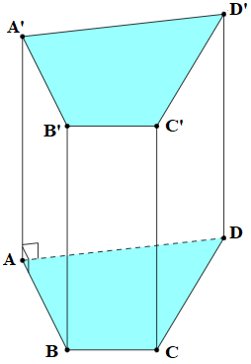
Câu 4: [NB - TN4] Quan sát lăng trụ đứng tứ giác ABCD. A’B’C’D’ ở hình bên.
Cho biết mặt bên C’D’DC là hình gì?

A. Hình thoi. B. Hình thang cân.
C. Hình chữ nhật. D. Hình bình hành.

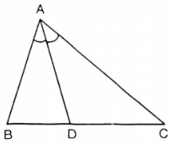
Câu 5. [NB - TN5] Trong hình vẽ bên, tia phân giác của góc BAC là:

A. Tia AB. B. Tia AC.
C. Tia AD. D. Tia DA.

Câu 6: [NB - TN6] Qua điểm M nằm ngoài đường thẳng a …............. đường thẳng song song
với đường thẳng a. Hãy điền vào chỗ “….” để được khẳng định đúng.
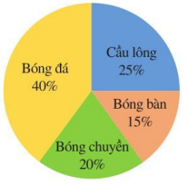
A. chỉ có một. B. có hai. C. không có. D. có vô số.

Câu 7. [NB - TN7] Biểu đồ hình quạt tròn ở hình bên biểu diễn kết quả thống kê
(tính theo tỉ số phần trăm) chọn môn thể thao ưa thích nhất trong bốn môn:
Bóng đá, Cầu lông, Bóng bàn, Bóng chuyền của học sinh khối 7 ở trường A.
Mỗi học sinh chỉ được chọn một môn thể thao khi được hỏi ý kiến. Hỏi số học
sinh chọn môn Bóng bàn và Bóng chuyền chiếm bao nhiêu phần trăm?
A. 40% B. 35% C. 45% D. 55%

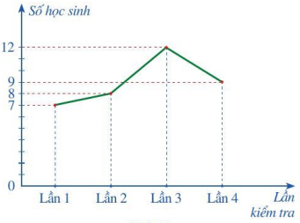
Câu 8. [NB - TN8] Biểu đồ đoạn thẳng trong hình bên
biểu diễn số học sinh đạt điểm giỏi trong bốn lần kiểm tra
môn Toán của lớp 7A: lần 1, lần 2, lần 3, lần 4. Hãy cho
biết số học sinh đạt điểm giỏi ở lần kiểm tra thứ ba.

A. 7 B. 8 C. 9 D. 12

Câu 9: [TH - TN9] Kết quả làm tròn số 17,8549 đến chữ số thập phân thứ hai là :
- 17,83 B. 17,84 C. 17,85 D. 17,86
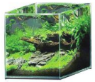
Câu 10: [TH - TN10] Bể cá cảnh trong hình vẽ bên có dạng hình lập
phương với độ dài cạnh là 50 cm. Thể tích của bể cá là:

- 10000 cm³ B. 100000 cm² C. 125000 cm³ D. 12500 cm²
Câu 11. [TH - TN11] Hình vẽ nào sau đây không có hai đường thẳng song song?
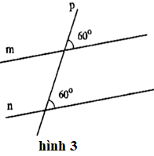
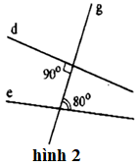
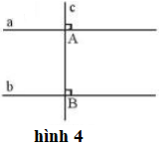
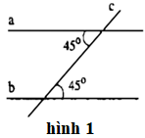

A. hình 1. B. hình 2. C. hình 3. D. hình 4.

Câu 12. [TH - TN12] Cho hình vẽ bên, biết x // y và góc M₁ = 55⁰. Số đo góc N₁ là:
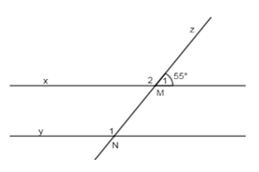

- 55⁰ B. 35⁰ C. 60⁰ D. 125⁰

Phần 2. Tự luận. (7,0 điểm)
Câu 1: (0,5 điểm) [NB - TL1] Tìm số đối của các số thực sau : 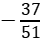 ;
Câu 2: (0,5 điểm) [NB - TL2] Viết giả thiết, kết luận của định lí: “Hai đường thẳng phân biệt
cùng vuông góc với một đường thẳng khác thì chúng song song với nhau.”
Câu 3: (0,75 điểm) [TH - TL3] Viết các biểu thức sau dưới dạng lũy thừa của một số hữu tỉ:
- ${\left(\frac{7}{3}\right)}^{4}\text{.}\left(\frac{7}{3}\right)$ ; b) ${\left(−8,5\right)}^{8}:{\left(−8,5\right)}^{5}$ ; c) ${\left[{\left(\frac{−3}{5}\right)}^{4}\right]}^{3}$
Câu 4. (0,75 điểm) [TH - TL4] Dùng máy tính cầm tay để tính các căn bậc hai số học sau (làm tròn đến 2 chữ số thập phân)
- 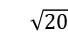 ;b) 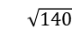 ;c) 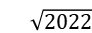

Câu 5. (1,0 điểm) [VD - TL7]
- Tính: ${\left(−0,2\right)}^{2}\text{.}\text{50}+\sqrt{\frac{9}{\text{16}}}:2\frac{1}{2}−\left|\frac{−4}{3}\right|$ ; b) Tìm x, biết: $\frac{−7}{8}−\frac{3}{8}x=\frac{2}{5}$
Câu 6. (0,5 điểm) [VD - TL8] Làm tròn số 98 176 244 với độ chính xác 5 000.
Câu 7. (0,75 điểm) [TH - TL6] Xét tính hợp lí của các dữ liệu trong mỗi bảng thống kê sau:

- b)
Lớp | Sĩ số | Số học sinh tham gia hội khoẻ phù đổng |  | Xếp loại kết quả học tập của học sinh | Tỉ lệ phần trăm
7/1 | 38 | 12 |  | Tốt | 40%
7/2 | 40 | 20 |  | Khá | 30%
7/3 | 37 | 38 |  | Đạt | 35%
7/4 | 39 | 15 |  | Chưa đạt | 10%
7/5 | 41 | 22 |  | Tổng | 115%
Tổng | 195 | 107

Câu 8. (0,5 điểm) [VD - TL9] Kết quả tìm hiểu về khả năng bơi của các bạn học sinh lớp 7A được cho bởi bảng thống kê sau:
Khả năng bơi | Chưa biết bơi | Biết bơi ếch | Biết bơi sải | Biết bơi kiểu khác
Số bạn nữ tự đánh giá | 7 | 5 | 2 | 3

- Hãy phân loại các dữ liệu trong bảng thống kê trên dựa trên tiêu chí định tính và định lượng.
- Dữ liệu trên có đại diện cho khả năng biết bơi của các bạn học sinh lớp 7B hay không?
Vì sao?
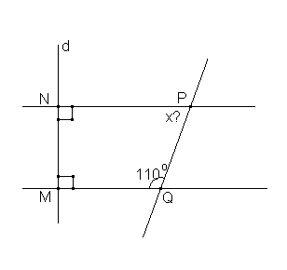
Câu 9. [TH - TL5] (0,75 điểm) Cho hình vẽ sau, hãy tính x

Câu 10. [VDC - TL10] (1,0 điểm)
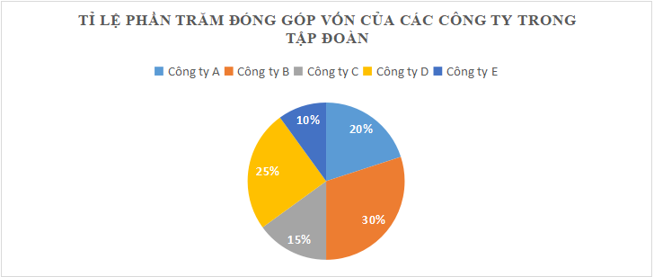
Biểu đồ hình quạt tròn ở hình trên biểu diễn tỉ lệ góp vốn của các công ty trong tập đoàn
- Nếu công ty D góp vốn là 20 tỷ đồng thì công ty B góp vốn bao nhiêu tỷ đồng?
- Tỉ lệ góp vốn của công ty A hơn tỉ lệ góp vốn của công E là bao nhiêu phần trăm?
........................ Hết .........................
D. ĐÁP ÁN VÀ THANG ĐIỂM
...  ...... | ĐÁP ÁN & HƯỚNG DẪN CHẤM  Môn : Toán – Lớp: 7
I.TRẮC NGHIỆM: (3,0 điểm) Mỗi phương án chọn đúng ghi 0,25 điểm.

Câu | 1 | 2 | 3 | 4 | 5 | 6 | 7 | 8 | 9 | 10 | 11 | 12
Đ/án | A | B | D | C | C | A | B | D | C | C | B | D

II. TỰ LUẬN: (7,0 điểm)

Câu | Lời giải | Điểm
1  (0,5đ) | có số đối là  có số đối là | 0,25  0,25
2  (0,5đ) |  | 0,25  0,25
  GT
  KL | a//b
3  (0,75đ) |  | 0,25  0,25  0,25
4  (0,75đ) |  | 0,25  0,25  0,25
5  (1.0đ) |  | 0,5  0,5
6  (0,5đ) | 98 476 244 98 180 000 với độ chính xác 5000 | 0,5
7  (0,75đ) | a/ Bảng thống kê này chưa hợp lí vì số học sinh lớp 7A3 tham gia chạy vượt quá sỉ số của lớp .  b/ Bảng thống kê này chưa hợp lí vì tỉ lệ % học sinh xếp loại tốt nghiệp không thể vượt quá 100% và tổng các loại phải đúng bằng 100% | 0,25  0,5
8  (0,5đ) | a/ - Dữ liệu định tính là: khả năng biết bơi.  - Dữ liệu định lượng là: số bạn nữ tự đánh giá.  b/ - Dữ liệu trên chưa đại diện được cho khả năng biết bơi của học sinh cả lớp 7A vì đối tượng khảo sát còn thiếu các bạn nam. | 0,25  0,25
9  (0,75đ) | Ta có:  (2 góc trong cùng phía) | 0,25  0,25  0,25
10  (1,0đ) | - Tổng số vốn các công ty trong tập đoàn góp là:  (tỷ đồng)  Số tiền công ty B góp là:  (tỷ đồng)  - Tỉ lệ góp vốn của công ty A hơn tỉ lệ góp vốn của công E là | 0,75  0,25

---Hết---

